WINDOWS 10 安裝mocc 6 office 2010 及輸入法打字軟體使用解決方案

需先安裝完成MOCC 程式後，在進行設定

一 | 按下開始功能鍵時，輸入UAC （變更使用者帳戶控制設定） | 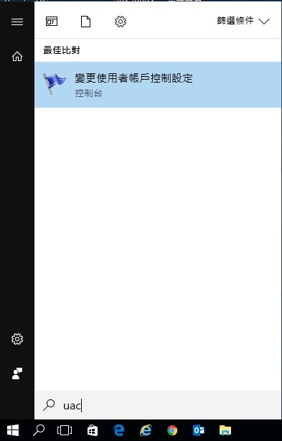
二 | 選擇電腦變更的通知時機改為不要通知。 | 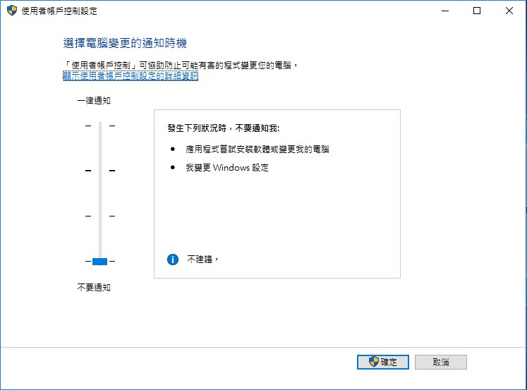
三 | 到本機磁碟(C) 下 Program files(X86)下的CCEA資料夾，點選右鍵  32位元(資料夾是Program Files) | 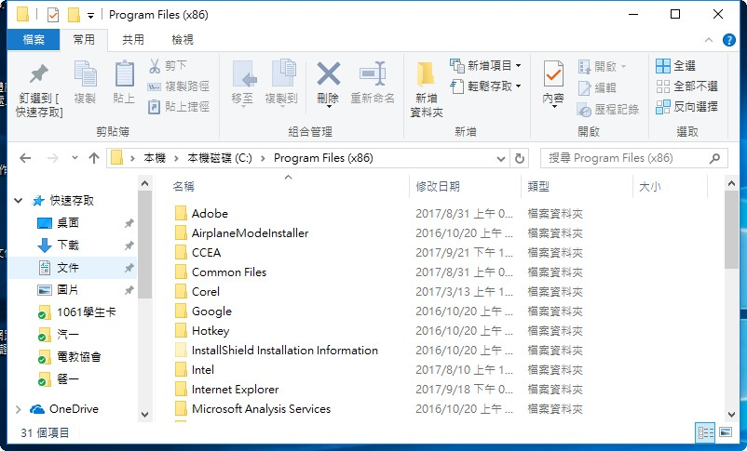
四 | 設定該資料夾的使用權限 | 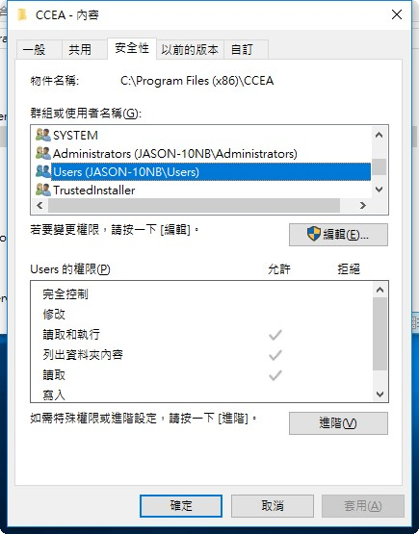
五 | 將users帳號設定成完全控制 | 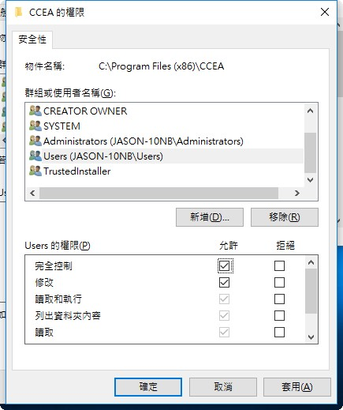

完成該設定後，程式即可正常執行

